1. Utilizar pseudoclases de los distintos tipos. (10 mínimo)

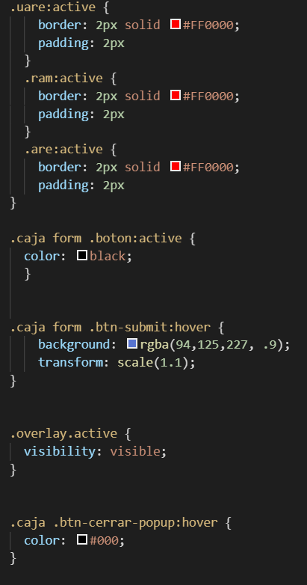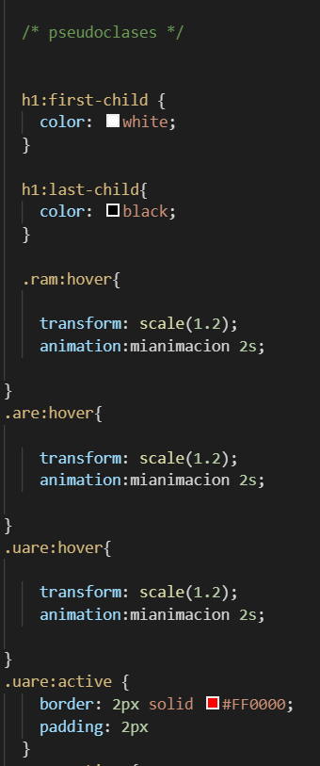

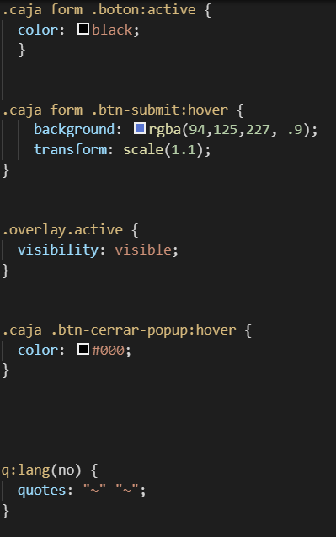

1. Utilizar también pseudoelementos (4 mínimo)

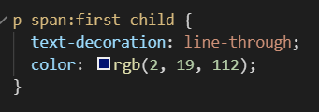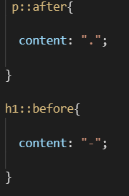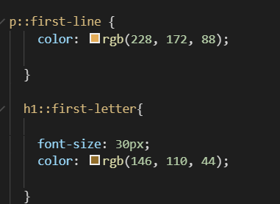

1. 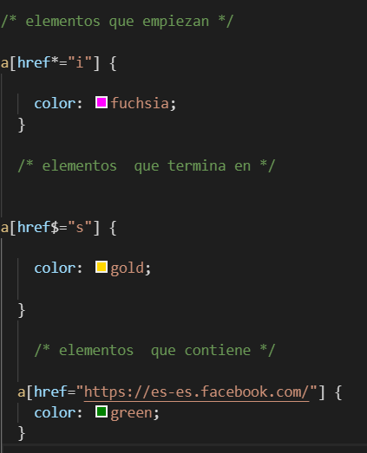En CSS se pide usar al menos un contiene, un empieza por y un termina por.
2. 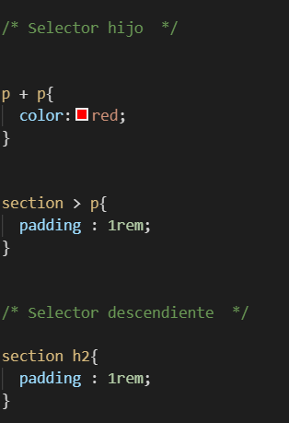Utilizar descendientes y hermanos

En el documento se pondrá alguna regla contradictoria y se documentará el cálculo de especificidades.

Especificidad

Le damos una clase y un identificador al h1 de nuestro html



Le damos dos colores distintos al h1 : clase = chartreuse y el id = fuchia

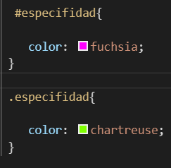

Debido a que el id tiene un nivel de especificidad mayor predomina

CALCULO DE ESPECIFICIDAD

|  |  |
| --- | --- |
| # | 0100 |